Stuhlpflicht für Zuschauer bei Fußballspielen

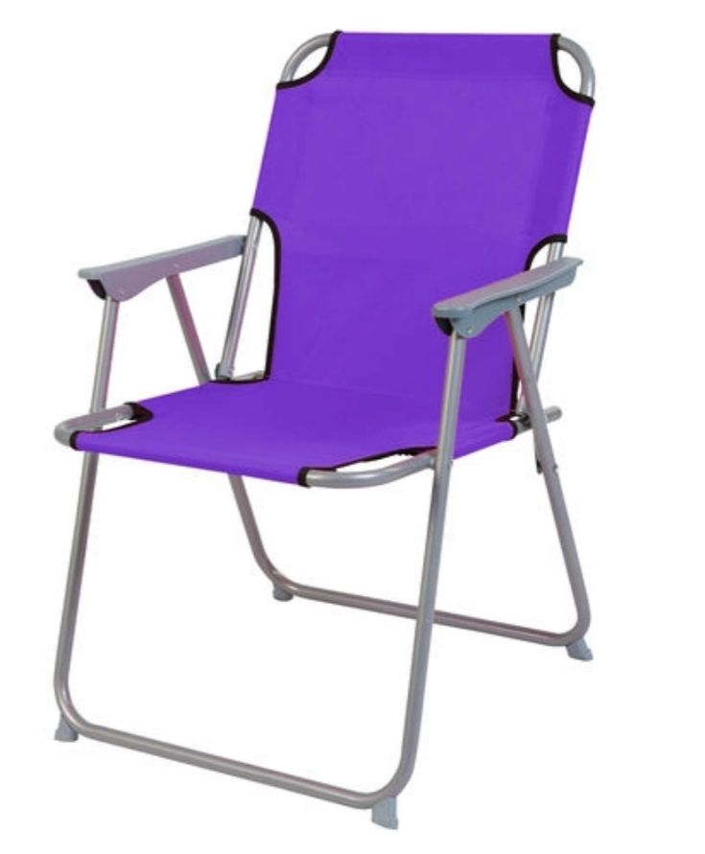
Bitte bringt zu jedem Spiel Euern eigenen Stuhl mit.

DANKE !!

